Міністерство освіти та науки України

Харківський національний університет радіоелектроніки

Кафедра Інформатики

Звіт

з лабораторної роботи №4

з дисципліни «Безпека комп’ютерних мереж та захист інформації»

Виконав: Перевірив:

Ст.гр. ІТІНФ-20-1 доц. кафедри Інформатики

Самченко С. О. Кобилін І. О.

Харків 2023

**Мета:** Робота присвячена конфігуруванню та налаштуванню OSPF на обладнанні Cisco за допомогою командного управляння.

**Хід роботи:**

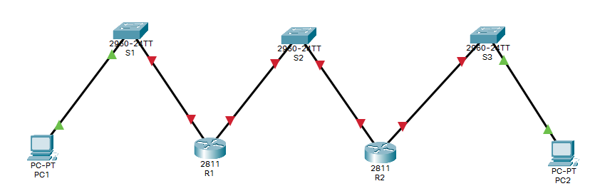

Рис. 1 – Базова конфігурація

**Завдання 1:** Конфыгурування IP інформації на маршрутизаторах.

**Крок 1.** Забезпечення доступу до R1 та вхід у режим глобального конфігурування.



Рис. 2 – Вхід у режим глобальної конфігурації

**Крок 2.** Конфігурування інтерфейсів.

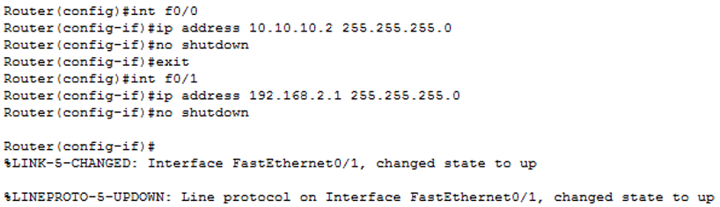

Рис. 3 – Конфігурація інтерфейсів на R1

**Крок 3**. Збереження конфігурації.

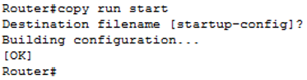

Рис. 4 – Збереження конфігурації на R1

**Крок 4.** Конфігурування маршрутизатора R2 і R3

Аналогічним чином конфігуруємо R2 і R3

**Завдання 2:** Перевірка конфігурації.

**Крок 1.** Перевірка інформації 1-го та 2-го рівнів.

Всі інтерфейси обох маршрутизаторів, мають статус Up та протокол лінії піднято.

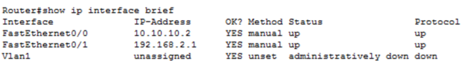

Рис. 5 – Перевірка конфігурації інтерфейсів для R1

**Крок 2.** Дослідження таблиці маршрутизації

Всі інтерфейси обох маршрутизаторів мають пряме підключення до суміжних мереж та IP адреси.

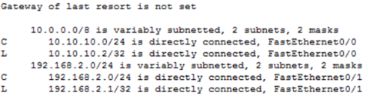

Рис. 6 – Перевірка таблиці маршрутизації на R1

**Задача 3.** Налаштування OSPF

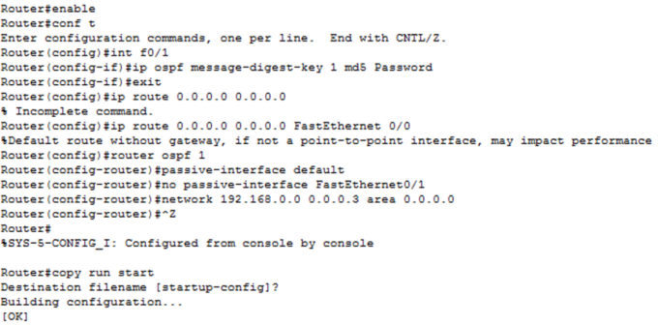

Рис. 7 – Налаштування OSPF на R1

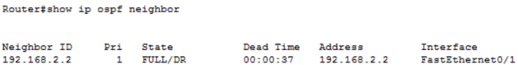Рис. 8 – Список OSPF сусідів для R1

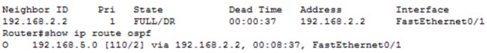

Рис. 9 – Список маршрутів отриманих через OSPF для R1

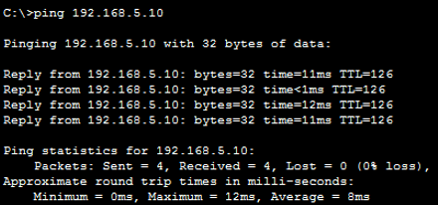

Рис. 10 – Ping з PC1 на PC2

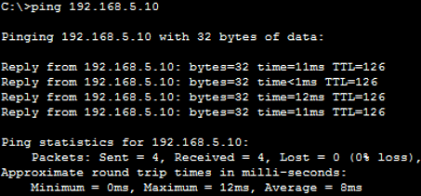

Рис. 11 – Ping з PC1 на PC2

**Висновок:** У цьому лабораторному дослідженні ми розглядали процес конфігурування протоколу OSPF, детально вивчали його переваги та недоліки. Ми також отримали практичний досвід під час налаштування OSPF між двома мережами. Під час практики ми підкреслили важливість ефективного анонсування мереж на маршрутизаторах та переконалися в нормальному функціонуванні налаштованої системи за допомогою команд перевірки та пінгування.